Выполните практическую работу, документ с выполненным заданием отправить по электронной почте преподавателя.
Укажите Фамилию, Имя, группу, номер задания
Срок выполнения до 20.04.2020
Голубева E.Н yelena-golubeva5@mail.ru
Толстикова Е.И. yelena.tolstikova.18@mail.ru

«Выполнение вычислительных расчётов с помощью мастера функций и построение диаграмм для данных таблиц».
Теоретические сведения:
Диаграмма строится по числовым значениям в некотором диапазоне (блоке) таблицы. При этом подписи диаграммы берутся из соответствующих диапазонов таблицы (из ее «шапки» и/или левого столбца с названием строк). В таблице не должно быть пустых строк и столбцов!
Диаграмма позволяет более эффективно выполнять анализ и сравнение данных.
Объекты диаграммы:
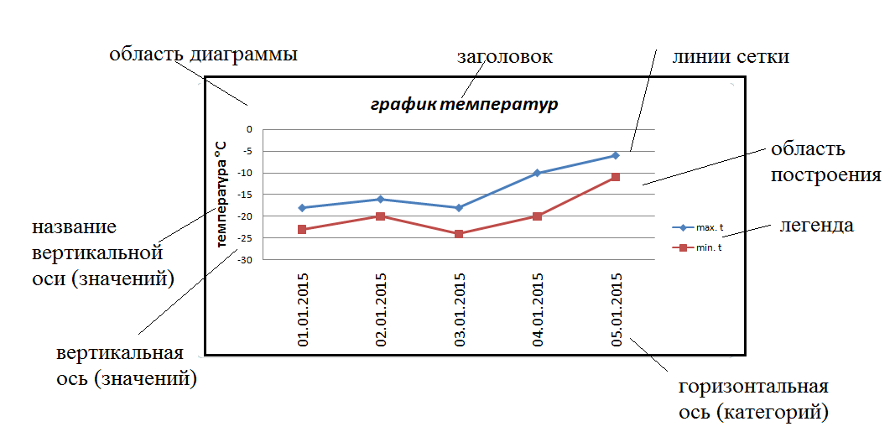
Задание I.
- Откройте программу MS Excel, на листе 1 создайте таблицу, заполните ячейки, отмеченные знаком «?», своими данными.

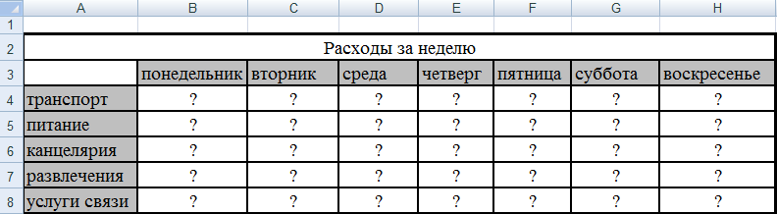

- Постройте и оформите гистограмму, отражающую расход за неделю на питание и услуги связи, для этого:
- Выделите таблицу вместе с названиями дней недели и категориями расходов.
- Меню вставка → гистограмма→гистограмма с группировкой.
- Меню конструктор → выбрать данные.
- Удалить лишние ряды (транспорт, канцелярия, и др.)
- Просмотреть возможные макеты, выбрать макет с заголовком, легендой и названиями осей. Переименовать оси по смыслу.
- Перемещая указатель мыши найти все элементы, отмеченные на рисунке в теоретических сведениях.
- Используя меню главная и/или контекстное меню оформите диаграмму (измените заливку, границы, размер шрифта, направление текста и т.д. различных объектов диаграммы)
Задание 2
- Постройте и оформите линейчатую диаграмму по расходам за субботу и воскресенье. Обратите внимание на наличие всех подписей, легенды и заголовка. Внимание! Дни недели и категории расходов (питание, транспорт, развлечение и пр.) должны быть на диаграмме обязательно!

